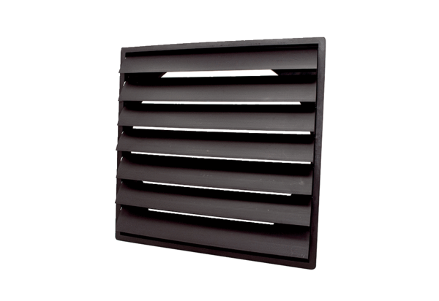Uzavírací klapka AS 25 ExObsah dodávky: 1 kusSortiment: C
Typové číslo: 0151.0403Výrobce: MAICO

